Устройство и ремонт электронных контроллеров EVO-I стиральных машин ARISTON и INDESIT
Электронные контроллеры или модули (ЭМ) серии EVO-I используются в большинстве ранних моделей стиральных машин фирмы Indesit Company. Они имеют несколько модификаций: ARISTON FE, LB20оо UNI-ST и FULL — «полная» модификация. В свою очередь, каждая модификация ЭМ предназначена для установки в несколько модельных линеек СМ. В самой же линейке стиральных машин их ЭМ отличаются только программным обеспечением — типом «прошивки» микросхемы энергонезависимой памяти.
Отметим, что все ЭМ EVO-I предназначены для совместной работы с командоаппаратом (КА).
Примечание. КА уже не устанавливаются в последних линейках СМ, выполненных на основе системы управления EVO-II.
Внешний вид модулей LB2000 UNI-ST и ARISTON FE показан на рис. 1 и 2.

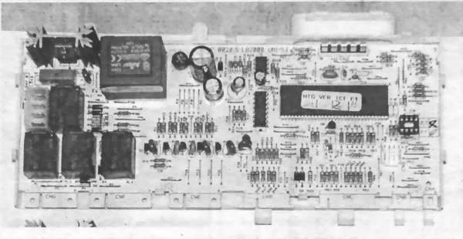
Рис. 1 Внешний вид модуля LB2000 UNI-ST
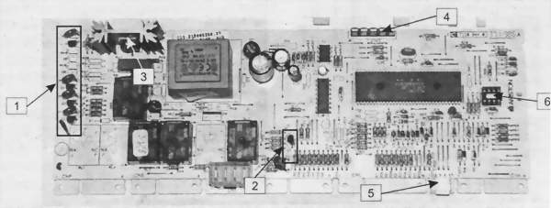
Рис. 2 Внешний вид модуля ARISTON FE

Они имеют в своем составе следующие основные элементы:
- процессор НD6433642RВ95Р со встроенным масочным ППЗУ, статическим ОЗУ универсальными портами ввода-вывода, таймерами и АЦП. Процессоры различаются только версией прошивки встроенного ППЗУ (например, в ЭМ ARISTON FE и LB2000 UNI-ST версии прошивок V 1.32 и V 2.22 соответственно);
- внешняя энергонезависимая память (ЭСППЗУ) типа 93С86. В ней хранится основное программное обеспечение ЭМ, предназначенное для конкретной модели СМ. Поэтому при установке ЭМ в СМ необходимо, чтобы содержимое прошивки ЭСППЗУ соответствовало этой модели;
- источник питания, формирующий постоянные напряжения 5 и 12 В;
- 7-канальный ключ типа ULN2003AN. Он используется для усиления сигналов с выводов процессора для управления различными элементами ЭМ — обмотками реле, светодиодом на передней панели или симистором;
- электронные реле. В зависимости от модификации ЭМ, их назначение и количество может быть разным. Эти элементы коммутируют силовые цепи ЭМ — питание ТЭНа, помпы и обмоток приводного двигателя;
- симисторы, отличающиеся по своему предназначению. Симистор ВТВ12-800CW (установлен на радиаторе) используется для управления приводным двигателем. Симисторы типов Z00607MA и МАС97А8, рассчитанные на рабочие токи до 1 А, управляют маломощными внешними устройствами ЭМ: электромагнитными клапанами залива воды, замком дверцы, блокировкой барабана (в СМ с вертикальной загрузкой) и двигателем командоаппарата.
Кроме того, в составе ЭМ есть отдельные элементы, входящие в состав различных управляющих цепей, а именно: кнопки передней панели СМ, тахогенератор, регуляторы скорости отжима и температуры, датчики уровня воды (прессостат) и температуры, контактные группы командоаппарата и др.
На рис. 3 приведена принципиальная электрическая схема СМ «Ariston AL68Х1Т», на основе ЭМ LB2000.
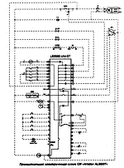
Рис. 3 Принципиальная электрическая схема СМ «Ariston AL68Х1Т»
Контроллеры EVO-I во многом схожи между собой. Они различаются лишь набором реле, маломощных симисторов, а также конфигурацией и назначением некоторых второстепенных элементов и внешних соединителей ЭМ. Что же касается процессора, ЭСППЗУ, источника питания, то их компоновка и функциональное назначение во всех типах ЭМ EVO-I имеют минимальные различия (см. рис. 1 и 2).
Поэтому при описании работы элементов и узлов ЭМ EVO-I возьмем за основу контроллер ARISTON FE. Его принципиальная электрическая схема приведена на рис. 4.
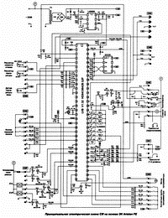
Рис. 4 Принципиальная электрическая схема ARISTON FE

Описание основных узлов ЭМ EVO-I

Источник питания
Источник питания (ИП) ЭМ формирует напряжения +12 В (нестабилизированное) и +5 В (стабилизированное), которые используются для питания элементов и узлов контроллера. Кроме того, ИП формирует сигнал начального сброса на процессор контроллера. В состав ИП входят (рис. 4): сетевой трансформатор Т1, выпрямитель В1, фильтр С1 С74 и стабилизатор напряжения +5 В на микросхеме L4949N. На выв. 6 этой микросхемы также формируется сигнал начального сброса, который поступает на выв. 18 процессора. При снижении питающего напряжения (ниже 10 В) на входе этой микросхемы, она формирует сигнал аварии (выв. 7), который поступает на выв. 64 процессора.
Структурная схема и цоколевка микросхемы L4949N приведены на рис. 5.
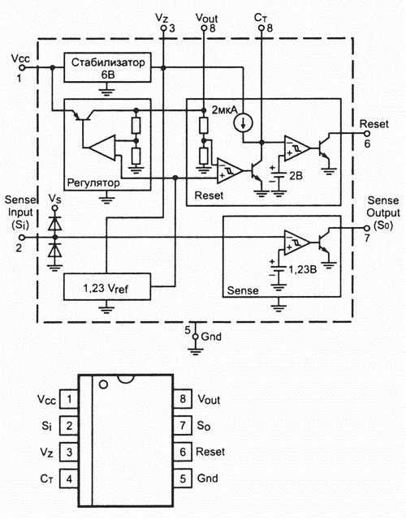
Рис. 5 Структурная схема и цоколевка микросхемы L4949N

Элементы управления исполнительными устройствами СМ
На плате ЭМ расположены следующие элементы управления исполнительными устройствами СМ:
- маломощные симисторы клапанов залива воды и замка дверцы (1 на рис. 2), управляются с выв. 25, 26, 28—30 процессора;
- маломощный симистор мотора командоаппарата (2 на рис. 2), управляется с выв. 31 процессора;
- симистор Q9 приводного мотора (3 на рис. 2), управляется ШИМ сигналом с выв. 45 процессора через транзисторный ключ в составе сборки ULN2003;
- реле ТЭНа RL7 управляется с выв. 42 процессора через ключ в составе сборки ULN2003;
- реле реверса и коммутации обмоток статора приводного мотора RL2-RL4, управляются с выв. 44, 46, 47 процессора через ключи в составе сборки ULN2003. Коммутация обмоток статора необходима для подключения дополнительной обмотки при переходе от стандартного режима стирки к режиму отжима (и наоборот). На рис. 3 показан вариант исполнения СМ с двухобмоточным статором приводного мотора;
- реле помпы RL6, управляется с выв. 48 процессора через ключ в составе сборки ULN2003;
- 7-канальный транзисторный ключ в составе микросхемы ULN2003, используется для усиления выходных сигналов процессора для управления исполнительными устройствами (симистор приводного мотора , реле, индикаторный светодиод). Каждый ключ представляет собой два составных транзистора с элементами смещения и защиты. Структурная схема микросхемы, расположение ее выводов и принципиальная схема одного из ключей показаны на рис. 6.
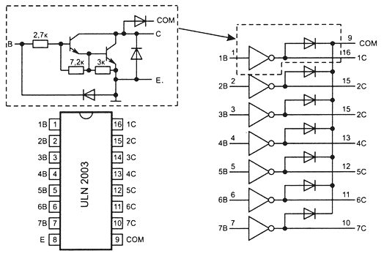
Рис. 6 Структурная схема и цоколевка микросхемы ULN2003.
Принципиальная схема одного ключа.

Следует отметить, что в зависимости от конфигурации СМ, на плате ЭМ могут быть установлены дополнительные элементы: реле сушки, один или несколько симисторов управления электромагнитными клапанами залива воды или блокировки барабана (последние используются в СМ с вертикальной загрузкой белья).

Элементы измерительных цепей
На плату ЭМ поступают следующие сигналы контроля (см. рис. 4):
- с датчика температуры (подключен к соединителю CNA), сигнал с которого поступает на выв. 10 процессора (вход АЦП);
- с датчика 1-го уровня (подключен к соединителю CN1), сигнал с которого поступает на выв. 38 процессора. Следует отметить, что если вода в баке СМ не достигает этого уровня, блокируется включение ТЭНа;
- с датчика уровня переполнения (подключен к соединителю CNE), сигнал с которого поступает на выв. 37 процессора. Следует отметить, что если вода в баке СМ достигнет этого уровня, автоматически включается помпа слива воды;
- с датчика контроля включения ТЭНа — этот сигнал поступает на выв. 39 процессора (см. рис. 3);
- с датчика контроля работоспособности симистора приводного мотора (симистор проверяется на наличие замыкания его выводов А1-А2), сигнал поступает на выв. 40 процессора;
- с датчика контроля цепи питания приводного мотора, сигнал поступает на выв. 1 процессора;
- с тахогенератора (датчика скорости вращения приводного мотора) через усилительный каскад на транзисторе Q12, сигнал поступает на выв. 50 процессора.
Для проверки уровня сетевого напряжения, на выв. 3 процессора (вход АЦП) через резистивный делитель поступает измерительный сигнал.

Элементы (сигналы) управления и индикации
В составе ЭМ имеются следующие элементы цепи управления и индикации:
- кнопки управления на передней панели СМ. Через резисторные делители они соединены с выв. 20—23 процессора;
- регулятор скорости отжима (потенциометр). Сигнал с этого регулятора поступает на выв. 7 процессора (вход АЦП). В младших моделях СМ вместо регулятора может быть установлена кнопка;
- регулятор температуры воды в баке (потенциометр). Сигнал с этого регулятора поступает на выв. 8 процессора (вход АЦП). В младших моделях СМ вместо регулятора может быть установлена кнопка;
- индикаторный светодиод или лампочка (установлен на передней панели СМ), управляется с выв. 43 процессора через ключ в составе микросхемы ULN2003.
- контактные группы командоаппарата (сигналы управления с них поступают на выв. 5, 33—36
процессора).
Для обеспечения работоспособности встроенного в процессор таймера V на выв. 63 микросхемы поступает тактовый сигнал 50 Гц, который формируется из сетевого напряжения с помощью резистивных делителей.

Процессор, память, сервисный соединитель
В контроллерах EVO-I используется процессор фирмы HITACHI — HD6433642RB95P (входит в семейство процессоров Н8/300L), выполненный в 64-выводном корпусе SDIP. Он включает в себя следующие основные элементы:
- 8-битное процессорное ядро;
- ОЗУ объемом 512 бит;
- масочное однократно программируемое ПЗУ объемом 16 кбит;
- тактовые генераторы, стабилизированные внешними кварцевыми резонаторами 10 МГц и 32768 Гц (последний в контроллерах EVO-I не используется);
- девять универсальных портов ввода вывода (45 разрядов — вход/выход, 8 — только вход);
- 14-битный ШИМ контроллер;
- 8-канальный АЦП;
- два последовательных интерфейса SCI;
- пять таймеров.
Назначение выводов процессоре HD6433642RB95P, а также их функциональное предназначение применительно к ЭМ ARISTON FE приведено в табл. 1.

Таблица 1 Назначение выводов процессоре HD6433642RB95P
1
Номер вывода | Обозначение | Назначение | Назначение в контроллере ARISTON FE
1 | P₁₇/IRQ₃/RGV | Вход-выход разряда 7 порта Р1/ вход прерывания 3/вход управления счетчиком таймера V | Вход контроля работоспособности управляющего симистора приводного двигателя
2 | AV_{CC} | Напряжение питания +5 В
3 | PB₇/AN₇ | Вход 7 порта В/вход 7 АЦП | Вход проверки сетевого напряжения
4 | PB₆/AN₆ | Вход 6 порта В/вход 6 АЦП | Вход сигналов синхронизации с сервисного соединителя СN2
5 | PB₅/AN₅ | Вход 5 порта В/вход 5 АЦП | Вход сигнала с контактной группы командоаппарата
6 | PB₄/AN₄ | Вход 4 порта В/вход 4 АЦП | Не используется, соединен с конт. 8, 9 соединителя СNС
7 | PB₃/AN₃ | Вход 3 порта В/вход 3 АЦП | Вход управляющего сигнала с регулятора скорости отжима
8 | PB₂/AN₂ | Вход 2 порта В/вход 2 АЦП | Вход управляющего сигнала с регулятора температуры
9 | PB₁/AN₁ | Вход 1 порта В/вход 1 АЦП | Не используется, соединен с конт. 4 соединителя СNА
10 | PB₀/AN₀ | Вход 0 порта В/вход 0 АЦП | Вход сигнала с датчика температуры
11 | AV_{SS} | Общий
12 | TEST | Не используется, соединен с общей шиной
13 | X₂ | Выход тактового генератора 32768 Гц | Не используется
14 | X₁ | Вход тактового генератора 32768 Гц | Не используется
15 | V_{SS} | Общий
16 | QSC₁ | Вход тактового генератора | Подключены к кварцевому резонатору 10 МГц
17 | QSC₂ | Выход тактового генератора | Подключены к кварцевому резонатору 10 МГц
18 | RES | Вход сигнала начального сброса (RESET)
19 | P9₀ | Вход-выход разряда 0 порта Р9 | Соединен с шиной +5 В
20 | P9₁ | Вход-выход разряда 1 порта Р9 | Вход 1 с управляющей кнопки передней панели СМ
21 | P9₂ | Вход-выход разряда 2 порта Р9 | Вход 2 с управляющей кнопки передней панели СМ
22 | P9₃ | Вход-выход разряда 3 порта Р9 | Вход 3 с управляющей кнопки передней панели СМ
23 | P9₄ | Вход-выход разряда 4 порта Р9 | Вход 4 с управляющей кнопки передней панели СМ
24 | IRQ | Вход прерывания 0 | Соединен с общей шиной
25 | P6₀ | Вход-выход разряда 0 порта Р6 | Выход сигнала управления маломощным симистором (блокировка дверцы)
26 | P6₁ | Вход-выход разряда 1 порта Р6 | Выход сигнала управления маломощным симистором
27 | P6₂ | Вход-выход разряда 2 порта Р6 | Не используется
28 | P6₃ | Вход- выход разряда 3 порта Р6 | Выход сигнала управления маломощным симистором (клапан залива воды)
29 | P6₄ | Вход-выход разряда 4 порта Р6 | Выход сигнала управления маломощным симистором (клапан залива воды)
30 | P6₅ | Вход-выход разряда 5 порта Р6 | Выход сигнала управления маломощным симистором (клапан залива воды)
31 | P6₆ | Вход-выход разряда 6 порта Р6 | Выход сигнала управления маломощным симистором (мотор программатора)
32 | P6₇ | Вход-выход разряда 7 порта Р6 | Не используется
33 | P5₀/INT₀ | Вход-выход разряда 0 порта Р5/ вход запроса на прерывание 0 | Вход сигнала с контактной группы командоаппарата
34 | P5₁/INT₁ | Вход-выход разряда 1 порта Р5/ вход запроса на прерывание 1 | Вход сигнала с контактной группы командоаппарата
35 | P5₂/INT₂ | Вход-выход разряда 2 порта Р5/ вход запроса на прерывание 2 | Вход сигнала с контактной группы командоаппарата
36 | P5₃/INT₃ | Вход-выход разряда 3 порта Р5/ вход запроса на прерывание 3 | Вход сигнала с контактной группы командоаппарата
37 | P5₄/INT₄ | Вход-выход разряда 4 порта Р5/ вход запроса на прерывание 4 | Вход контроля включения помпы или срабатывания датчикауровня переполнения
38 | P5₅/INT₅ | Вход-выход разряда 5 порта Р5/ вход запроса на прерывание 5 | Вход сигнала с датчика уровня
39 | P5₆/INT₆/TMIB | Вход-выход разряда 6 порта Р5/ вход запроса на прерывание 6/ вход таймера В1 | Вход контроля включения ТЭНа
40 | P5₇/INT₇ | Вход-выход разряда 7 порта Р5/ вход запроса на прерывание 7 | Вход контроля приводного мотора
41 | V_{CC} | Питание +5 В. В данной конфигурации не подключено | Не используется
42 | P7₃ | Вход-выход разряда 3 порта Р7 | Выход сигнала управления реле ТЭНа
43 | P7₄/TMRIV | Вход-выход разряда 4 порта Р7/ сброс таймера V | Выход сигнала управления светодиодом на передней панели
44 | P7₅/TMСIV | Вход-выход разряда 5 порта Р7/ вход таймера V | Выход сигнала управления реле приводного мотора
45 | P7₆/TMOV | Вход-выход разряда 6 порта Р7/ выход таймера V | Выход управления симистором приводного мотора
46 | P7₇ | Вход-выход разряда 7 порта Р7 | Выход сигнала управления реле приводного мотора
47 | P8₀/FTCI | Вход-выход разряда 0 порта Р8/ вход синхронизации таймера Х | Выход сигнала управления реле приводного мотора
48 | P8₁/FTOA | Вход-выход разряда 0 порта Р8/ выход А таймера Х | Выход сигнала управления реле помпы
49 | P8₂/FTOB | Вход-выход разряда 0 порта Р8/ выход В таймера Х | Не используется
50 | P8₃/FTIA | Вход-выход разряда 0 порта Р8/ вход А таймера Х | Вход сигнала с тахогенератора
51 | P8₄/FTIB | Вход-выход разряда 0 порта Р8/ вход В таймера Х | Не используется, соединен с конт; 10 соединителя СNС
52 | P8₅/FTIC | Вход-выход разряда 0 порта Р8/ вход С таймера Х | Не используется
53 | P8₆/FTID | Вход-выход разряда 0 порта Р8/ вход D таймера Х | Не используется
54 | P8₇/ | Вход-выход разряда 0 порта Р8/ | Не используется
55 | SCK₃/P2₀ | Сигнал синхронизации шины SCI3/ вход-выход разряда 0 порта Р2 | Не используется
56 | RXD/P2₁ | Вход данных шины SCI3/ вход-выход разряда 1порта Р2 | Вход данных (выведен на контакты сервисных соединителейCN2, СNВ)
57 | TXD/P3₂ | Выход данных шины SCI3/ вход-выход разряда 2 порта Р2 | Выход данных (выведен на контакты сервисных соединителей  CN2, CNB)
58 | SO₁/P3₁ | Выход данных шины SCI1/ вход-выход разряда 1 порта РЗ | Выход данных на внешнюю ЭСППЗУ
59 | SI₁/P3₀ | Вход данных шины SCI1/ вход-выход разряда 0 порта РЗ | Вход данных с внешней ЭСППЗУ
60 | SCK₁/P2₂ | Сигнал синхронизации шины SCI1/ вход-выход разряда 2 порта РЗ | Сигнал синхронизации обмена с внешней ЭСППЗУ
61 | P1₀/TMOW | Вход-выход разряда 0 порта Р1/ выход синхроимпульсов | Сигнал выбора кристалла на внешнюю ЭСППЗУ
62 | P1₄/PWM | Вход-выход разряда 4 порта Р1/ выход сигнала ШИМ | Не используется
63 | P1₅/IRQ₁ | Вход-выход разряда 5 порта Р1/ вход прерывания 1 | Вход тактового сигнала 50 Гц (формируется из сетевого напряжения)
64 | P1₆/IRQ₂ | Вход-выход разряда 6 порта Р1/ вход прерывания 2 | Вход сигнала аварии стабилизатора напряжения

Следует отметить, что в зависимости от программного обеспечения процессора его выводы могут иметь различное назначение (в таблице приведено полное описание выводов). Если обратить внимание на принципиальную схему ЭМ (рис. 3), можно заметить, многие выводы этого процессора не используются. Объяснением этому факту может быть то, что данный процессор является универсальным и не все его функции, применительно к конкретной конфигурации ЭМ, востребованы.
Многие ремонтники часто задают вопросы по поводу замены и программирования данных процессоров. Программное обеспечение в ПЗУ процессора однократно записывается в заводских условиях и поэтому в дальнейшем изменяться не может.
ЭМ имеют два соединителя, на которые выведены сигналы последовательных интерфейсов SCI. Соединитель CN2 используется в качестве сервисного (4 на рис. 2), к нему подключают диагностический ключ (а через него возможно подключить и компьютер, под управлением которого можно тестировать СМ и «прошивать» ЭСППЗУ).
Ко второму соединителю CNB или Digital Connection WRAP подключаются устройства, управляющиеся по последовательному интерфейсу в составе самой СМ (например, датчики).
Процессор через последовательный интерфейс обменивается данными с микросхемой ЭСППЗУ 93С86 объемом 16384 байт. Она используется для хранения управляющей программы на конкретный тип СМ — фактически в ней содержится программная конфигурация. Что же касается содержимого ПЗУ в составе процессора — то в нем содержится начальный загрузчик, а также программа-конфигуратор микросхемы HD6433642RB95P применительно к конкретному типу ЭМ (отсюда и различие маркировок версий прошивок на корпусе микросхемы). Кстати, для облегчения снятия/установки микросхем ЭСППЗУ многие ремонтники используют переходные колодки, тем самым исключается операция пайки (см. 5 на рис. 2).

Характерные неисправности ЭМ EVO-I и способы их устранения (применительно к контроллеру ARISTON FE)
Прежде чем принимать решение по ремонту платы ЭМ, следует убедиться, что возникший дефект не вызван неисправностью других элементов СМ: датчиков, двигателей, клапанов и других узлов. Довольно часто неисправности СМ возникают по причине плохих контактов в соединителях как самого ЭМ, так и его внешних элементов, а также в случае попадания на него влаги (пены).
Определить работоспособность элементов СМ можно разными способами: их отдельной проверкой (например, на клапан залива воды напрямую подают сетевое напряжение 220 В), с помощью диагностического ключа или индикацией кодов ошибок на передней панели машины.
Рассмотрим характерные дефекты ЭМ EVO-I и способы их устранения.

СМ не включается
В подобном случае вначале проверяют сетевой выключатель и фильтр, а также контролируют поступление сетевого напряжения на контакты соединителя CNF. Затем проверяют работоспособность ИП (принципиальная схема ИП приведена на рис. 4).
Если на выходе ИП отсутствует напряжение +5 В, необходимо отключить выв. 8 микросхемы L4949N от схемы и еще раз измерить напряжение. При его появлении, вероятно, вышел из строя один из элементов: ULN2003, процессор или память. Отказы при запуске процессора также возможны, если микросхема L4949N не формирует сигнал начального сброса, либо на ее выв. 7 появился сигнал аварии.
Также следует проверить работоспособность кварцевого резонатора 10 МГц (для начала — пропаять его), а затем проверить поступление тактового сигнала 50 Гц на выв. 63 процессора.
Если перечисленные действия не привели к нахождению неисправного элемента, необходимо заново «прошить» содержимое ЭСППЗУ или ее заменить на микросхему с аналогичной прошивкой.

СМ не выполняет различные программы, в некоторых случаях наблюдаются «плавающие» дефекты. Возможны варианты, когда отображаются коды ошибок, но связанные с ними элементы при проверке оказываются исправными
Методом визуального осмотра платы ЭМ проверяют ее на наличие обгоревших элементов, окислов и подгораний на соединителях платы, а также следов попадания воды.
Проверяют на ЭМ элементы или цепи, связанные возникшим дефектом (например, при возникновении ошибки F02 проверяют цепь тахогенератора: каскад на транзисторе Q12, а также другие элементы).
Подобные дефекты также могут быть вызваны вследствие возникновения ошибок в самой ЭСППЗУ — эту микросхему нужно перезаписать или заменить. Часто отсутствие, например, отжима или отказ в работе отдельных узлов СМ бывает вызвано именно сбоями содержимого ЭСППЗУ.

В режиме стирки барабан СМ вращается только в одну сторону (через паузу)
Причина подобного дефекта может быть вызвана неисправностью реле реверса или микросхемы ULN2003. Довольно редко причиной подобного дефекта становится процессор.

Приводной мотор начинает вращаться на высоких оборотах (возможна индикация кодов ошибок F01 или F02)
В первом случае (ошибка F01) проверяют симистор Q9 приводного мотора (на короткое замыкание между его выводами А1-А2), а во втором — поступление сигналов с тахогенератора (через каскад на транзисторе Q12 на выв. 50 процессора).
Следует отметить, что при выходе из строя симистора приводного мотора необходимо проверить работоспособность микросхемы ULN2003.

Неисправности, связанные внешними силовыми элементами, подключенными к ЭМ (например, не работают или постоянно включены клапаны залива воды, замок блокировки дверцы)
Подобные дефекты достаточно распространены и бывают связаны с попаданием влаги на перечисленные внешние элементы СМ (управляемые симисторами). Чтобы после замены соответствующего симистора подобный дефект далее не повторялся, необходимо также проверить и сами исполнительные элементы. Их лучше заменить, если причина дефекта не вызвана попаданием влаги.

В СМ во всех режимах работы постоянно работает помпа
Если причиной постоянной работы помпы не стал повышенный уровень воды (уровень перелива), проверяют микросхему ULN2003 и соответствующее реле.

После включения СМ постоянно мигает светодиод на передней панели, все остальные функции не выполняются (замок дверцы блокируется)
В большинстве случаев причина подобного дефекта связана со сбоями содержимого ЭСППЗУ — эту микросхему нужно заново «прошить» или заменить.
Также подобный дефект возможен, если появился неконтакт одного из выводов микросхемы ЭСППЗУ (если она установлена на переходной колодке).

Не срабатывает один из клапанов залива воды
Если проверка соответствующего симистора и клапана не выявила неисправного элемента — необходимо проверить варистор, включенный между анодами симистора (возможна утечка указанного варистора).

Маркировка и описание элементов, используемых в ЭМ EVO-I

Маломощный симистор 20067МА
- Маркировка — Z0607MA
- Корпус—ТО-92
- Назначение выводов — см. рис. 7а
- Основные характеристики: отпирающий ток управляющего электрода (I_{GT}) — 5 мА; постоянное прямое (обратное) напряжение в закрытом состоянии (V_{DRM}, V_{RRM}) — 600 В; прямой ток в открытом состоянии (Iт) — 0,8 А
- Ближайший аналог — BCR1AM-12 (назначение его выводов последнего показано на рис. 76).
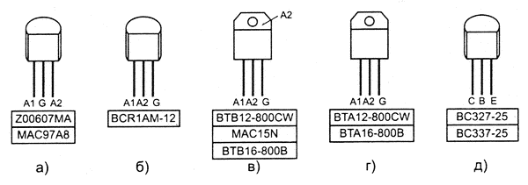
Рис. 7 Маркировка элементов ЭК EVO-I

Маломощный симистор МАС97А8
- Маркировка — МАС97А8
- Корпус — ТО-92
- Назначение выводов — см. рис. 7а
- Основные характеристики: I_{GT} — 10 мА; V_{DRM}, V_{RRM} — 600 В; Iт — 0,8 А.

Симистор средней мощности ВТВ12-800CW
- Маркировка— ВТВ12-800CW
- Корпус — ТО-220АВ
- Назначение выводов — см. рис. 7в
- Основные характеристики: I_{GT} — 35 мА; V_{DRM}, V_{RRM} — 800В; Iт — 12А.
Ближайший аналог — ВТА12-800CW (назначение его выводов показано на рис. 7г).
Необходимо отметить, что в этом приборе подложка изолирована от кристалла.

Симистор средней мощности ВТВ16-800В
- Маркировка — ВТВ 16-800В
- Корпус — ТО-220АВ
- Назначение выводов — см. рис. 7в
- Основные характеристики: I_{GT} — 50 мА; V_{DRM}, V_{RRM} — 800В; Iт—16А.
- Ближайший аналог — ВТА16-800В (назначение его выводов показано на рис. 7г).
Необходимо отметить, что в этом приборе подложка изолирована от кристалла.

Симистор средней мощности MAC15N
Маркировка — MAC15N
Корпус — ТО-220АВ
Назначение выводов — см. рис. 7в
Основные характеристики: I_{GT} — 35 мА; V_{DRM}, V_{RRM} — 800В; Iт—15А.

Маломощный транзистор структуры p-n-p ВС327-25
- Маркировка — ВС327-25
- Корпус —ТО-92
Основные характеристики:
- максимальное напряжение К-Э (Uс) — 50 В;
- статический коэффициент передачи (h_{FE}) — 160...400;
- максимальный постоянный ток коллектора (Iс)—0,8А
- Назначение выводов—см. рис. 7д
- Ближайшие аналоги — ВС638, ВС640, MPS750, MPS751, 2SA965, а также отечественные КТ(2Т)3107И (у аналогов этого транзистора цоколевка может быть иная).

Маломощный транзистор структуры p-n-p ВС337-25
- Маркировка — ВС337-25
- Корпус —ТО-92
Основные характеристики:
- Uс — 50 В;
- h_{FE} — 67...630;
- Iс—0,8А
- Назначение выводов — см. рис. 7е
- Ближайшие аналоги — BC637, BC639, BC737, MPS650, MPS651, а также отечественные КТ(2Т)3102Б, В, И, К (у перечисленных элементов цоколевка может быть иная).
Статья подготовлена по материалам журнала «Ремонт&сервис»

